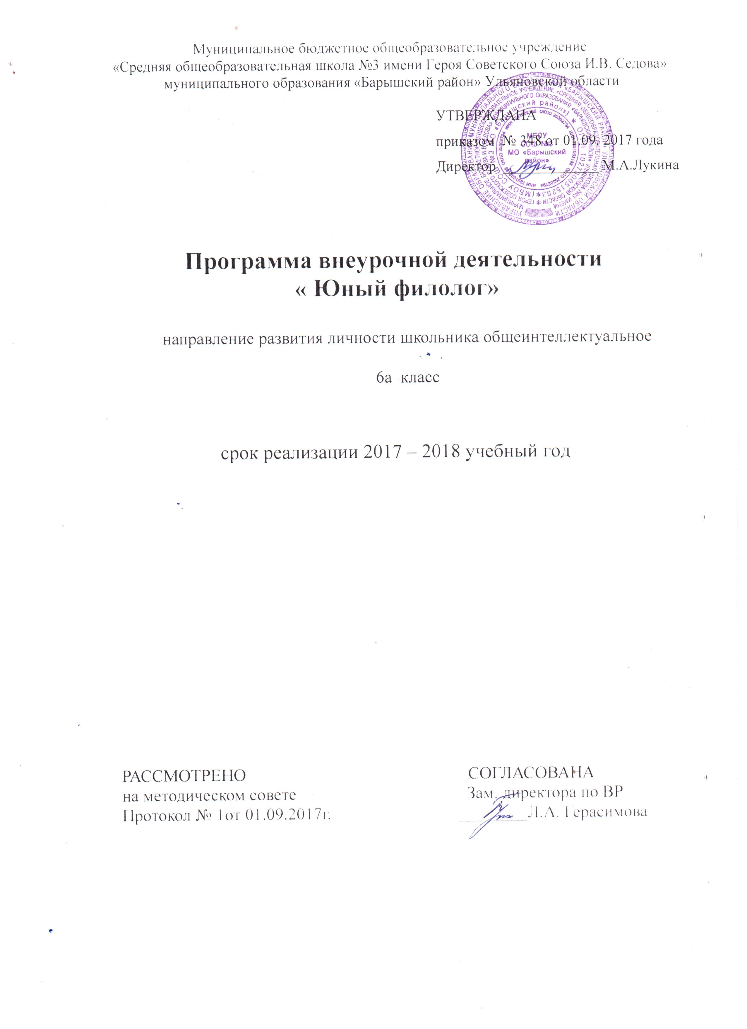

Результаты освоения курса внеурочной деятельности
Предметные результаты:

- представление о русском языке как языке русского народа, государственном языке Российской Федерации, средстве межнационального общения, консолидации и единения народов России; о связи языка и культуры народа; роли родного языка в жизни человека и общества;
- понимание определяющей роли языка в развитии интеллектуальных и творческих способностей личности, при получении образования, а также роли русского языка в процессе самообразования;
- владение всеми видами речевой деятельности: аудирование и чтение: адекватное понимание информации устного и письменного сообщения (цели, темы текста, основной и дополнительной информации); создавать тексты различных жанров; владение различными видами монолога и диалога; способность участвовать в речевом общении с соблюдением норм речевого этикета; уместно пользоваться внеязыковыми средствами общения в различных жизненных ситуациях общения.
- усвоение основ научных знаний о родном языке; понимание взаимосвязи его уровней и единиц;
- освоение базовых понятий лингвистики: лингвистика и еѐ основные разделы; язык и речь, речевое общение, речь устная и письменная; монолог и диалог; ситуация речевого общения; функционально-смысловые типы речи (повествование, описание, рассуждение); текст; основные единицы языка, их признаки и особенности употребления в речи;
- проведение различных видов анализа слова (фонетический, морфемный, словообразовательный, лексический, морфологический), синтаксического анализа словосочетания и предложения; анализ текста с точки зрения его содержания, основных признаков и структуры, принадлежности к определѐнным функциональным разновидностям языка, особенностей языкового оформления, использования выразительных средств языка;
- осознание эстетической функции родного языка, способность оценивать эстетическую сторону речевого высказывания при анализе текстов художественной литературы.

Метапредметные результаты:
Регулятивные УУД:
-определять и формулировать цель деятельности с помощью учителя;
-учиться высказывать своё предположение (версию) на основе работы с материалом;
-учиться работать по предложенному учителем плану
Познавательные УУД:
-находить ответы на вопросы в тексте, иллюстрациях;
-делать выводы в результате совместной работы класса и учителя;
Коммуникативные УУД:
-оформлять свои мысли в устной и письменной форме (на уровне предложения или небольшого текста);
-слушать и понимать речь других;
-учиться работать в паре, группе; выполнять различные роли (лидера, исполнителя).
Личностные результаты:
осознавать роль языка и речи в жизни людей;
-эмоционально «проживать» текст, выражать свои эмоции;
-понимать эмоции других людей, сочувствовать, сопереживать;
-высказывать своё отношение к героям прочитанных произведений, к их поступкам.

Содержание курса внеурочной деятельности с указанием форм организации и видов деятельности

Формы организации внеурочной деятельности: коллективные, индивидуальные, чтение и анализ книг, игры, беседы, викторины, конкурсы, проекты, практические работы.
Виды внеурочной деятельности: теоретические(рассказ, сообщение, беседа , лекция);практические(конкурсы, олимпиады, викторины, выполнение тестов, работа с книгой, работа со словарем)4 индивидуальные(работа над словом, со справочной литературой, подбор материала к написанию проекта и защита его).

Программа включает 7 разделов:
1. Организационное занятие-1ч
2. АЗ-свет миру-4ч
3. Слово и его жизнь-7ч
4. Словообразование -6ч
5. Занимательная морфология-5ч
6. Учимся читать учебные тексты-6ч
7. Учимся читать и понимать тексты разных стилей-6ч
Организационное занятие (1ч.)
Руководитель знакомит учащихся с целью и задачами, с методикой проведения занятий, с примерным планом работы. Распределяются обязанности среди детей, заполняются анкеты.
I МОДУЛЬ
1. АЗ – СВЕТ МИРУ (4 ч.)
В данном разделе рассматривают заявленные темы, на занятиях используются интерактивные тренажеры, практические занятия проводятся в игровой форме. В течение изучения тем раздела предполагается подготовка учащихся к предметной олимпиаде по русскому языку.
Формы и виды деятельности:коллективная форма работы, познавательная деятельность.
1.1.Тема: Вначале было слово (1 час)
1.2.Тема: В мире отзвучавших слов (1 час)
1.3. Тема:В погоне за живым словом (1 час)
1.4. Тема:Презентация творческих работ «Живое слово» (1 час)

2.СЛОВО И ЕГО ЖИЗНЬ (7 часов)
Изучаются подробно темы, используя шарады, научно – популярную литературу, в завершении этого раздела учащиеся представляют свои творческие работы, используя различные формы (презентация, иллюстрация, инсценировка). В течение изучения тем раздела предполагается подготовка учащихся к предметной олимпиаде по русскому языку.
Формы и виды деятельности: коллективная, индивидуальная формы работы, познавательная деятельность.
2.1.Тема: Слова и словари (1 час)
2.2. Тема:«Музеи слов» (1 час)
2.3.Тема: Слово слову рознь (1 час)
2.4. Тема. Презентация творческих работ «Слово о словах» (1 час)
2.5.ТемаРабота с фразеологическим словарём. Фразеологизмы – синонимы и антонимы. Фразеологизмы с именем собственным. Фразеологизмы со значением цвета (1 час)
2.6. Тема:Конкурс рисунков по теме «Фразеологизмы», «Омонимы», «Многозначные слова» (1 час)
2.7.Тема:Устный журнал «Ты и твоё имя» (1 час)

3. СЛОВООБРАЗОВАНИЕ (6 часов)
Проводятся исследования данных тем, учащиеся, используя тексты художественных произведений, аргументируют свои ответы, делают выводы для доказательства выдвинутой гипотезы. В течение изучения тем раздела предполагается подготовка учащихся к предметной олимпиаде по русскому языку «Русский медвежонок»
Формы и виды деятельности: коллективная, индивидуальная формы работы, познавательная деятельность.
3.1.Тема: В чём секрет правописания морфем? (1 час)
3.2.Тема: Два слова о суффиксах (1 час)
3.3. Тема:Суффиксы для образования профессий, названия лиц по месту жительства в русском языке (сравнение с английским языком) (1 час)
3.4. Тема:Иноязычные словообразовательные элементы в русском языке (1 час)
3.5. Тема:Решение словообразовательных уравнений (1 час)
3.6.Тема:«Слова в масках». Конкурс составления словообразовательных гнёзд – «словесных» деревьев, корнями которых являются слова солнце, друг, лес (1 час)

4. ЗАНИМАТЕЛЬНАЯ МОРФОЛОГИЯ (5 часов)
Развивая кругозор и интеллект, дети получают знания из области морфологии и синтаксиса, даются задания повышенной трудности, для любознательных. На последнем занятии проводится мониторинг, подтверждающий знания. Умения и навыки, которые получили дети на занятиях.
Формы и виды деятельности:коллективная форма работы, познавательная деятельность.
4.1Тема:. Переход собственных имён существительных в нарицательные (1 час)
4.2.Тема: Конкурс. Прилагательные, числительные, местоимения в загадках, фразеологических оборотах (1 час)
4.3.Тема: Практикум. Употребление в речи существительных, прилагательных, местоимений, числительных (1 час)
4.4.Тема: Морфологические средства связи предложений в тексте (1 час)
4.5. Тема:Грамматический турнир (1 час)

II МОДУЛЬ
5.УЧИМСЯ ЧИТАТЬ УЧЕБНЫЕ ТЕКСТЫ (6 часов)
Школьники учатся оценивать содержания, языковые особенности и структуру текста, место и роль иллюстраций в тексте. Выражают собственное мнение о прочитанном, учатся аргументировать его.
Формы и виды деятельности: коллективная, индивидуальная формы работы, познавательная деятельность.
5.1.Тема: «Русский язык» (1 час)
5.2.Тема: «Шахматов» (1час)
5.3Тема:. «Имя числительное» (1 час)
5.4. Тема:«Правописание» (1 час)
5.5. Тема:«Правописание суффиксов прилагательных» (1 час)
5.6.Тема: Лингвистическая викторина (1 час)

6.УЧИМСЯ ЧИТАТЬ И ПОНИМАТЬ ТЕКСТЫ РАЗНЫХ СТИЛЕЙ (6часов)
Школьники учатся оценивать содержания, языковые особенности и структуру текста, место и роль иллюстраций в тексте. Выражают собственное мнение о прочитанном, учатся аргументировать его.
Формы и виды деятельности:коллективная форма работы, познавательная деятельность.
6.1.Тема: «Мать» (1 час)
6.2.Тема: «Добрая книга» (1 час)
6.3.Тема: «Иностранный язык» (1 час)
6.4. Тема:«Золотые кони хана Батыя». Контрольная работа (1 час)
Аукцион знаний. Заключительное занятие. (2 часа)
Подводится итог знаний и навыков, полученных за год занятий в кружке, выбирается самый эрудированный и интеллектуальный школьник.
Занятие проводится в форме интеллектуальной игры.

Тематическое планирование
№  п/п | Дата |  | Тема занятия | Количество часов
№  п/п | План | факт | Тема занятия | Количество часов
1 | 7.09 |  | Организационное занятие | 1
2 | 14.09 |  | В начале было слово | 1
3 | 21.09 |  | В мире отзвучавших слов. | 1
4 | 28.09 |  | В погоне за живым словом. | 1
5 | 5.09 |  | Презентация творческих работ»Живое слово». | 1
6 | 12.09 |  | Слова и словари. | 1
7 | 19.09 |  | «Музеи слов». | 1
8 | 26.10 |  | Слово слову рознь. | 1
9 | 9.11 |  | Презентация творческих работ «Слово о словах». | 1
10 | 16.11 |  | Работа с фразеологическим словарем. | 1
11 | 23.11 |  | Конкурс рисунков по теме «Фразеологизмы» «Омонимы». | 1
12 | 30.11 |  | Устный журнал «Ты и твое имя». | 1
13 | 7.12 |  | В чем секрет правописания морфем? | 1
14 | 14.12 |  | Два слова о суффиксах. | 1
15 | 21.12 |  | Суффиксы для образования профессий ,названия лиц по месту жительства в русском языке. | 1
16 | 28.12 |  | Иноязычные словообразовательные элементы в русском языке. | 1
17 | 11.01 |  | Решение словообразовательных уравнений. | 1
18 | 18.01 |  | «Слова в масках».Коокурс составления словообразовательных гнезд. | 1
19 | 25.01 |  | Переход собственных имен существительных в нарицательные. | 1
20 | 1.02 |  | Конкурс.Прилагательные ,числительные ,местоимения в загадках.фразеологических оборотах. | 1
21 | 8.02 |  | Практикум .Употребление в речи существительных , местоимений,числительных. | 1
22 | 15.02 |  | Морфологические средства связи предложений в тексте. | 1
23 | 22.02 |  | Грамматический турнир. | 1
24 | 1.03 |  | «Русский медвежонок». | 1
25 | 15.03 |  | «Шахматов». | 1
26 | 22.03 |  | «Имя числительное» | 1
27 | 5.04 |  | «Правописание» | 1
28 | 12.04 |  | «Правописание суффиксов прилагательных» | 1
29 | 19.04 |  | Лингвистическая викторина. | 1
30 | 26.04 |  | «Мать» | 1
31 | 3.05 |  | «Добрая книга» | 1
32 | 10.05 |  | «Иностранный язык» | 1
33 | 17.05 |  | «Золотые кони хана Батыя» Контрольная работа . | 1
34-35 | 24.05  31.05 |  | Аукцион знаний Заключительные занятия. | 2

